Presentacions
--Hola!
--Bon dia
--Bona tarda (> 13 h)
(--Bon vespre) (> 19 h)
--Bona nit
--(Jo) Em dic ................... (Jordi, Núria, Josep, Montserrat, Ahmed, ...)
--(Tu) Et dius ...................
--Com et dius? --Em dic.................
--D’on vens?

Adjectius
Adjectius de dues terminacions gramaticals: masculí i femení (concorden amb el nom masculí i femení, respectivament)
En Joan és alt; la Maria és alta
El cotxe és ràpid; la moto és ràpida
Adjectius d’una terminació són iguals en masculí i en femení

El gènere dels noms no correspon
sempre a una característica sexual.

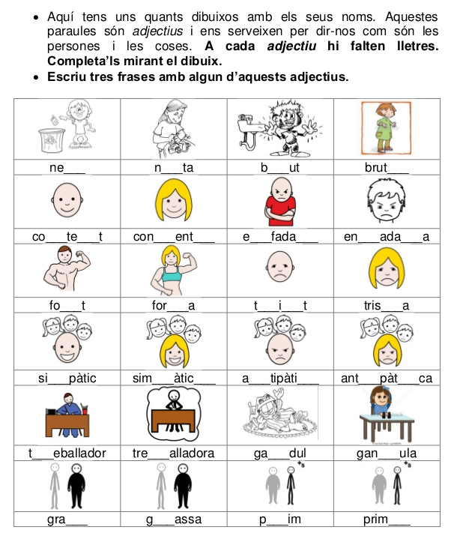
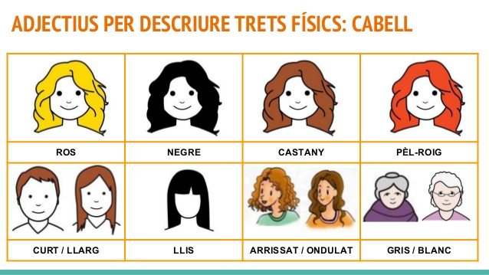
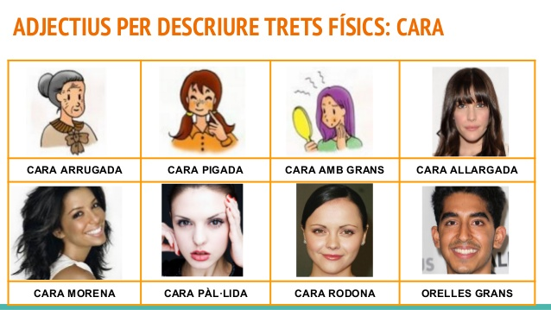
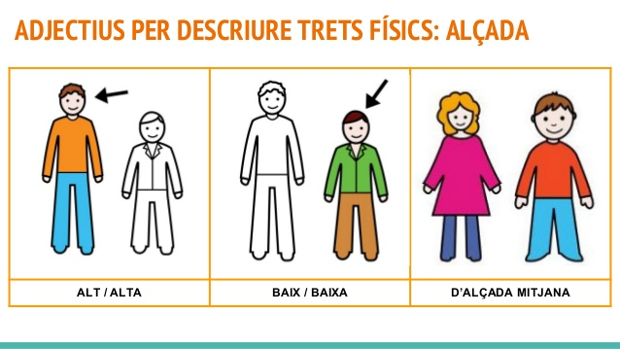
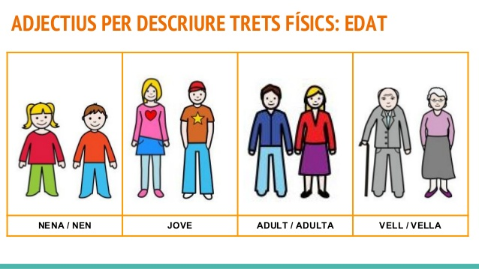

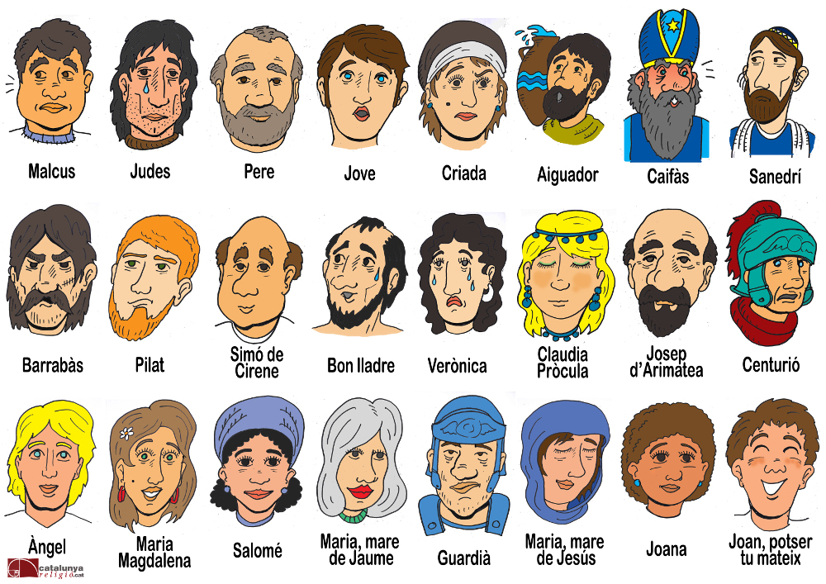

Antoni
Joan

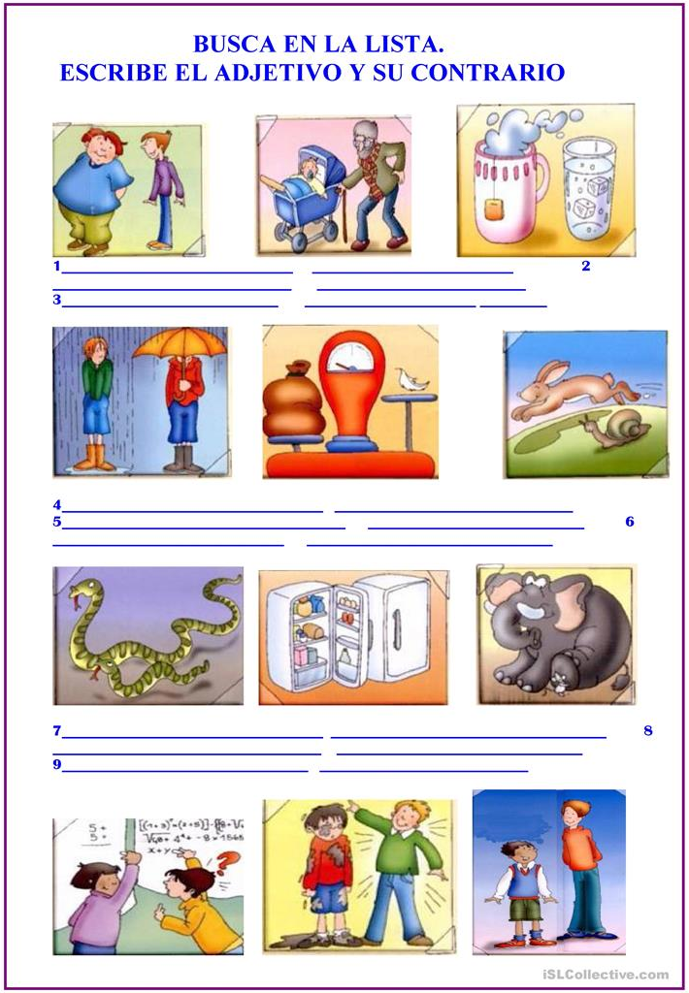

ESCRIU ELS ADJECTIUS CONTRARIS DE CADA VINYETA

